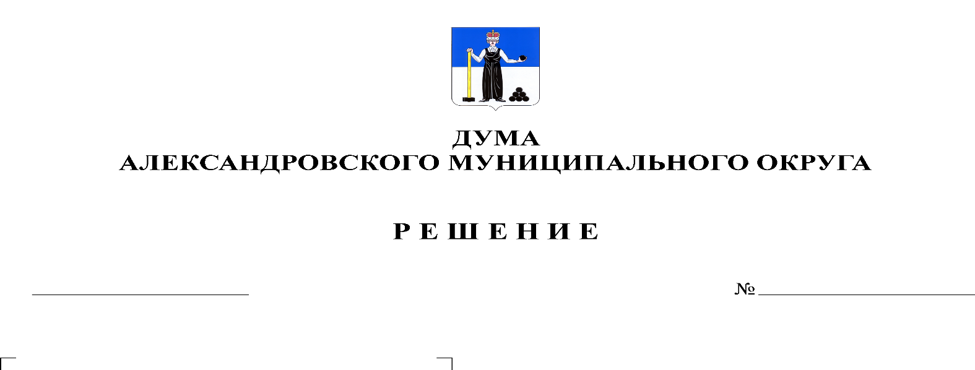
О внесении изменений в решение Думы Александровского муниципального округа от 16.10.2019 № 8 «Об утверждении Положения о Думе Александровского муниципального округа Пермского края»

247
28.10.2021

В соответствии с Федеральным законом от 06.10.2003 № 131-ФЗ «Об общих принципах организации местного самоуправления в Российской Федерации», Дума Александровского муниципального округа
решает:
1. Внести в решение Думы Александровского муниципального округа от 16.10.2019 № 8 «Об утверждении Положения о Думе Александровского муниципального округа Пермского края» следующие изменения:
1.1. пункт 6.3. раздела 6 дополнить предложением следующего содержания:
«В случае переизбрания председателя Думы, председателем или депутатами может быть предложена иная кандидатура заместителя председателя Думы.»;
1.2. пункт 6.5. раздела 6 изложить в следующей редакции:
«6.5. Полномочия заместителя председателя Думы начинаются со дня его избрания и прекращаются со дня начала работы Думы нового созыва или досрочно, в случае:
6.5.1. смерти;
6.5.2. отставки по собственному желанию;
6.5.3. признания судом недееспособным или ограниченно недееспособным;
6.5.4. признания судом безвестно отсутствующим или объявленным умершим;
6.5.5. переизбрания председателя Думы и предложения с его стороны или депутатов новой кандидатуры заместителя председателя Думы;
6.5.6. вступления в законную силу обвинительного приговора суда в отношении заместителя председателя Думы;
6.5.7. длительное время, без уважительной причины, отсутствия на заседаниях Думы (не менее 5 раз подряд);
6.5.8. выезда за пределы Российской Федерации на постоянное место жительства
6.5.9. в иных случаях, установленных действующим законодательством.
Решение о досрочном прекращении полномочий заместителя председателя принимается Думой Александровского муниципального округа большинством голосов от числа депутатов, избранных в Думу Александровского муниципального округа.
2. Опубликовать настоящее решение в газете «Боевой путь» и разместить в сетевом издании Официальный сайт органа местного самоуправления «Александровский муниципальный район Пермского края» (www.aleksraion.ru).
3. Настоящее решение вступает в силу со дня официального опубликования.

Председатель Думы
Александровского муниципального округа Л.Н. Белецкая

Глава муниципального округа-
глава администрации
Александровского муниципального округа О.Э. Лаврова

